小学数学西南师大课标版二年级下册
第七单元《收集与整理》第2课时活动设计
科目版本 | 小学数学 西南师大版 二年级下册
章 节 | 第七单元
课 名 | 收集与整理 第2课时
学习目标 | - 经历收集、分类和整理数据的过程。  - 学会用画符号的方法整理数据。
具体环节设计
教学环节 | 内 容
1. 教师上课
1.1 情景导入 | 1. 出示一组图片，请孩子们分一分，数一数。  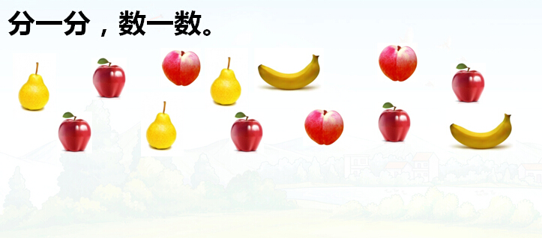  2. 孩子们选择用自己的方式表示。  （1）画实物表示。  （2）用符号表示。
1.2 探索新知 | 1. 出示孩子们的表示结果。  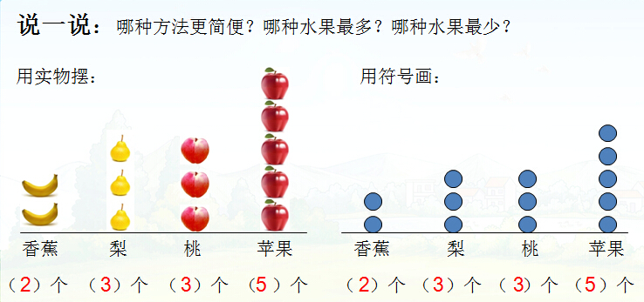  2. 请孩子们比较一下，这两种方式哪一种更简便。  3. 说说除了可以用小圆圈表示，你还可以用哪些符号表示。
1.3 拓展练习 | 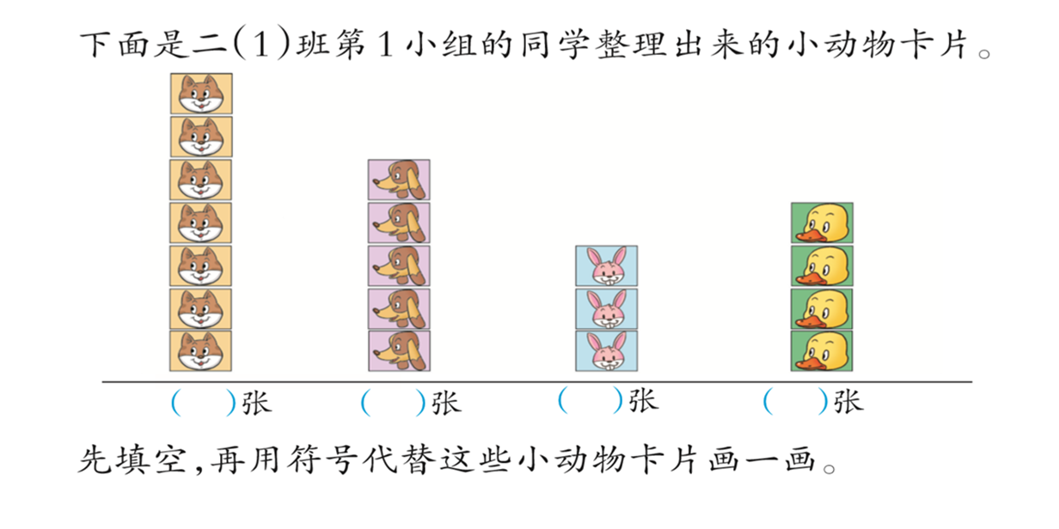  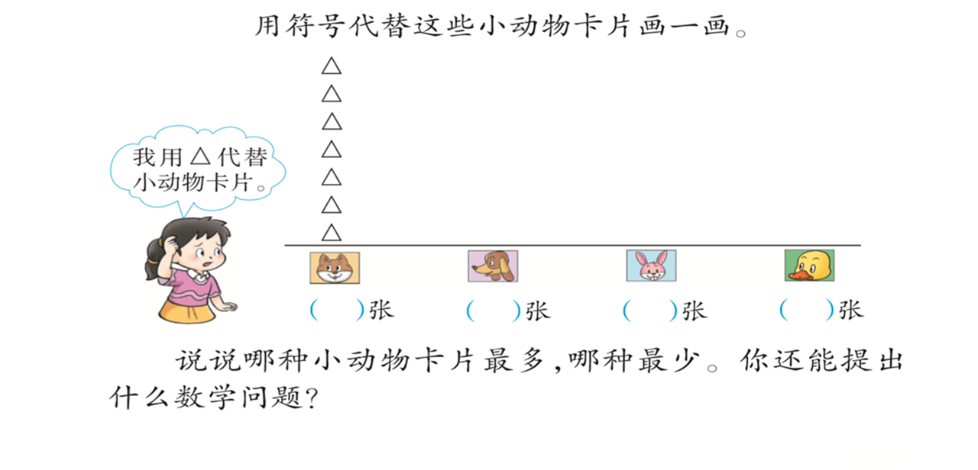  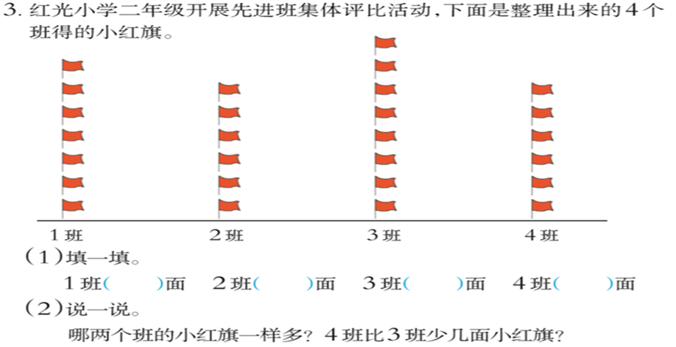
1.4 课堂小结 | 在我们生活中我们可以用符号来整理数据。

